

**Presseerklärung**

Der Schweizer Tourismus lebt von Überraschungen

**Travelise lanciert in Zusammenarbeit mit 7 der 13 Schweizer Tourismusorganisationen die Regional Surprise Tours. Eine neue Art, die Schweiz (wieder) zu entdecken, bei der jeder Halt eine lokale Überraschung birgt.**

Das Ziel des Projekts Swiss Tours Surprises ist es, die Schweiz auf eine andere Art und Weise neu zu entdecken. Die Idee ist, eine eintägige Überraschungstour durch eine Schweizer Region zu machen. Jeder Schritt des Tages ist eine Überraschung, die von der Travelise App enthüllt wird. Die Touren beinhalten Transport, Aktivitäten und Unterkunft. Dieses Projekt wird in Partnerschaft mit 7 der 13 Schweizer Tourismusorganisationen durchgeführt: Valais Wallis Promotion, Fribourg Région, Vaud Promotion, Genf Tourismus, Jura Drei-Seen-Land, Made in Bern und Ticino Tourismus. Ihr Ziel ist es, bis 2024 die gesamte Schweiz abzudecken.

**Ein ehrgeiziges und gemeinschaftliches Projekt, das vom SECO unterstützt wird**

Die vom Bund ins Leben gerufene Initiative Innovationstourismus unterstützt Innovation, Kooperation und Professionalisierung im Tourismussektor. Seit fast einem Jahr arbeitet Travelise zusammen mit Innotour und interessierten Regionen am Projekt Swiss Tours Surprises; Es knüpft an den Erfolg der Wallis Tour und der 2020 lancierten Fribourg Tour. Travelise wird also auf deren Unterstützung zählen können, um die Entwicklung eines Produkts zu gewährleisten, das den Kriterien des lokalen und nachhaltigen Tourismus entspricht und eine neue Art des Reisens bietet.

**Digitalisierung und Tourismus 4.0**

Getreu dem Konzept der Überraschungsreisen wurde Swiss Tours auf derselben Grundlage gegründet. Die Teilnehmerinnen und Teilnehmer wählen den Kanton ihrer Wahl und entdecken die Aktivitäten nach und nach, und erleben bei jeder Etappe neue Überraschungen. Die App, die vor der Abreise heruntergeladen werden muss, verrät, was für die Reise zu packen ist und enthält Buchungsbestätigungen. Unterwegs werden auch Vorschläge für optionale Ausflüge gemacht.

**Unseren Tourismus neu erfinden**

Für die Partner verpflichtet sich Travelise, ihre Dienstleistungen zu integrieren, ohne eine Provision zu verlangen. Ziel von Swiss Tours ist es, eine Vielzahl ausgewählter touristischer Angebote zu bündeln und diese ohne Marketingkosten zu einem Gesamterlebnis im Image der jeweiligen Region zu integrieren. Swiss Tours ist Teil des "Slow Travel"-Trends. Diese neue Art des Reisens fördert den nachhaltigen Tourismus, indem sie den Besuchern die Möglichkeit gibt, in die Geschichten der einzelnen Kantone einzutauchen und die lokale Bevölkerung kennenzulernen. Humaner Tourismus, der darauf abzielt, den Reichtum der Schweizer Vielfalt neu zu entdecken.

**Loyalität unter Schweizer Reisenden aufbauen**

Das Projekt Swiss Tours Surprises entspricht dem starken Bedürfnis des Schweizer Tourismus, auf eine langfristig treue Schweizer Kundschaft zählen zu können. Es entspricht auch dem Wunsch der Schweiz, die lokale Wirtschaft zu unterstützen, indem der Massentourismus vermieden wird. Swiss Tours Surprises wird in Form von Geschenkboxen mit dem Bild der jeweiligen Region über ein Netz ausgewählter Einzelhändler verkauft. Die Touren Wallis, Freiburg und Waadt sind bereits online verfügbar und werden bald durch Genf, Jura, Bern und Tessin ergänzt.

**Informationen**

[www.travelise.ch/swiss-tours](http://www.travelise.ch/swiss-tours)

Swiss Tour - Tag CHF 195.

Swiss Tour - Wochenende CHF 295.

in Form von Geschenkgutscheinen und Betriebsausflügen

**Kontakt**

Morgane Pfefferlé Travelise

CEO & Co-founder TechoPôle 5 CH-3960 Sierre

[morgane@travelise.ch](mailto:morgane@travelise.ch) [surprise@travelise.ch](mailto:surprise@travelise.ch)

079 265 79 02 027 456 11 45

**Über Travelise**

Travelise wurde 2016 im Anschluss an das Unternehmerprogramm "Business Experience" der HES-SO in Siders von Morgane Pfefferlé und Alain Quartenoud gegründet und hat sich zum Ziel gesetzt, die Art des Reisens durch die Förderung des lokalen Tourismus zu revolutionieren. Mit mehr als 6.500 Kunden in der Westschweiz entwickelt sich das Walliser Unternehmen mit Sitz im Technopôle in Siders ständig weiter und zählt heute ein Team von 9 Personen. Ziel von Travelise ist es, mit Überraschungsreisen für Reiseziele zu werben, die näher an der Heimat liegen, und so einen nachhaltigen Tourismus zu schaffen.

**Konsortium der "Swiss Tours Surprises" 2022-2023**

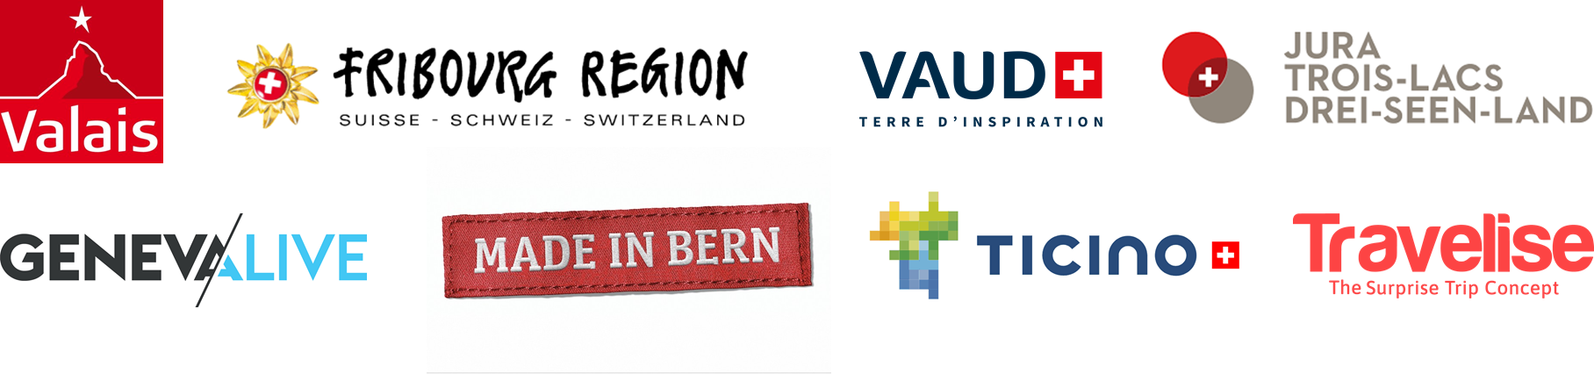

**Ein Projekt unterstützt von** 